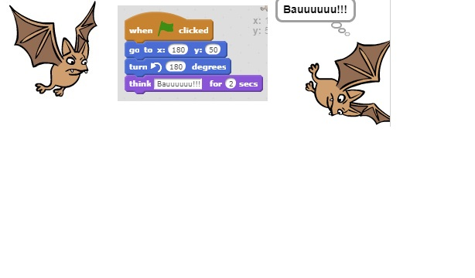

1.STRUCTURĂ LINIARĂ

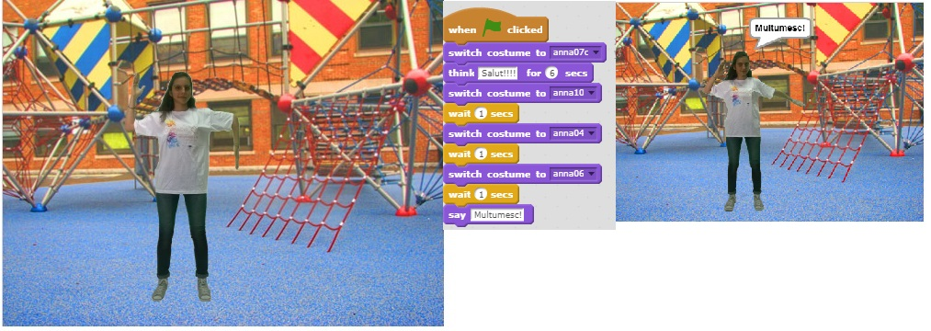

2.STRUCTURĂ ALTERNATIVĂ